Remshalden, im April 2021

Irmscher Opel Zafira/Vivaro is1

Die Irmscher Firmengruppe entwickelt und produziert nicht nur PKW Sondermodelle sondern beschäftigt sich auch seit Jahren mit vielfältigen Van Konzepten. Unter dem Label Irmscher Van Systems ist ein spezielles Modell auf der K0 PSA Baureihe z.B. dem Opel Zafira/Vivaro entstanden
– der Irmscher Zafira/Vivaro is1.

Diese Version ist speziell für freizeitorientierte Kunden ausgelegt welche Ihren Kastenwagen/Van im Alltag nutzen und für Freizeitorientierte Anlässe jederzeit kurzfristig einsetzen wollen.
Der Irmscher Opel Zafira/Vivaro is1 besteht aus einer sehr innovativen Multifunktions „i Box“ welche innerhalb von 10 Minuten ein- und ausgebaut ist. Eingebaut bietet Sie eine nahezu vollwertige Campingausstattung wie bequeme Schlaffunktion, herausnehmbare Kocheinheit, eine Spül- und Duschgelegenheit sowie vielfältige Ablagefächer und Taschen.

Die neue innovative „i Box“ ist extrem hochwertig und umweltverträglich verarbeitet und stellt auch ohne Fahrzeug ein tolles Möbelstück dar.

Im Außenbereich gibt es Optional ein Karosserie- und Performancepaket um auch den optischen Auftritt zu gewährleisten.

Der Irmscher Opel Zafira is1 ist bei jedem Irmscher Partner erhältlich – ein nachträglicher Umbau eines bereits bestehenden Fahrzeuges bietet Irmscher ebenfalls an.

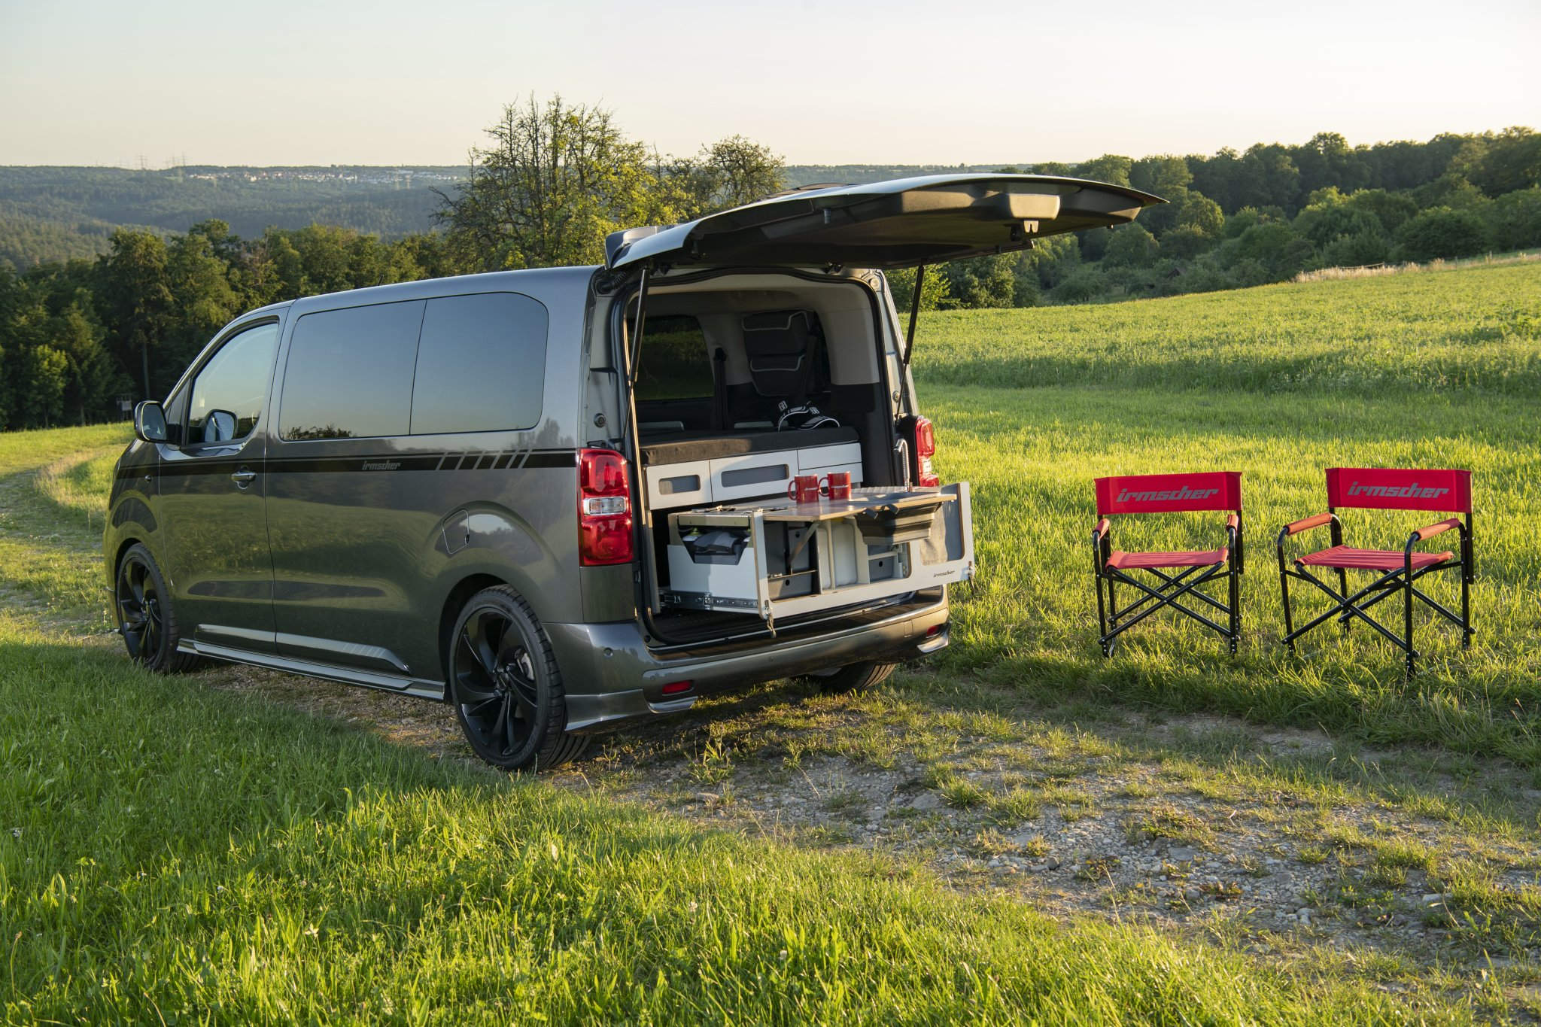
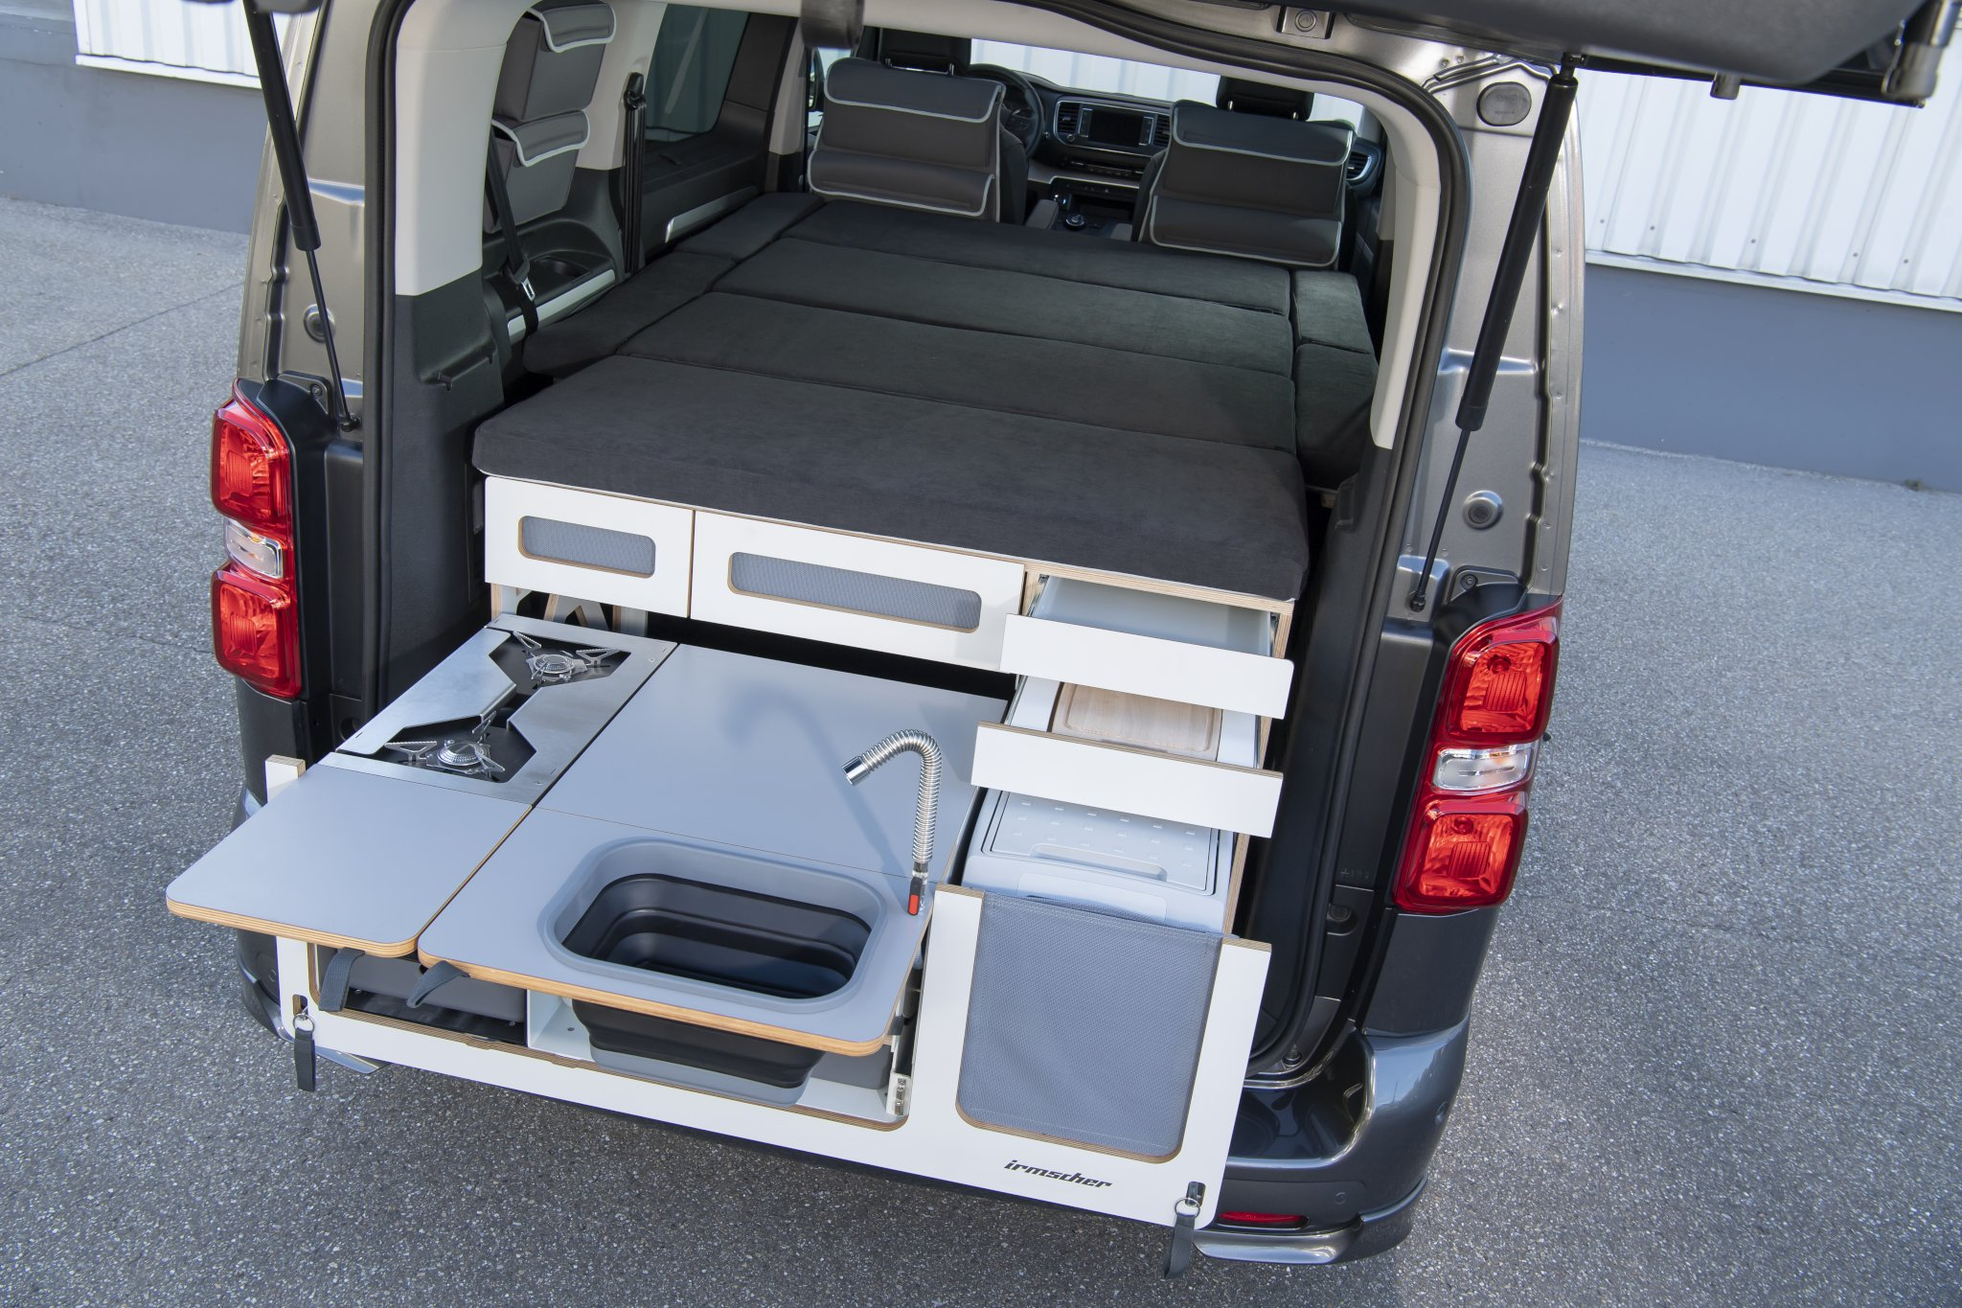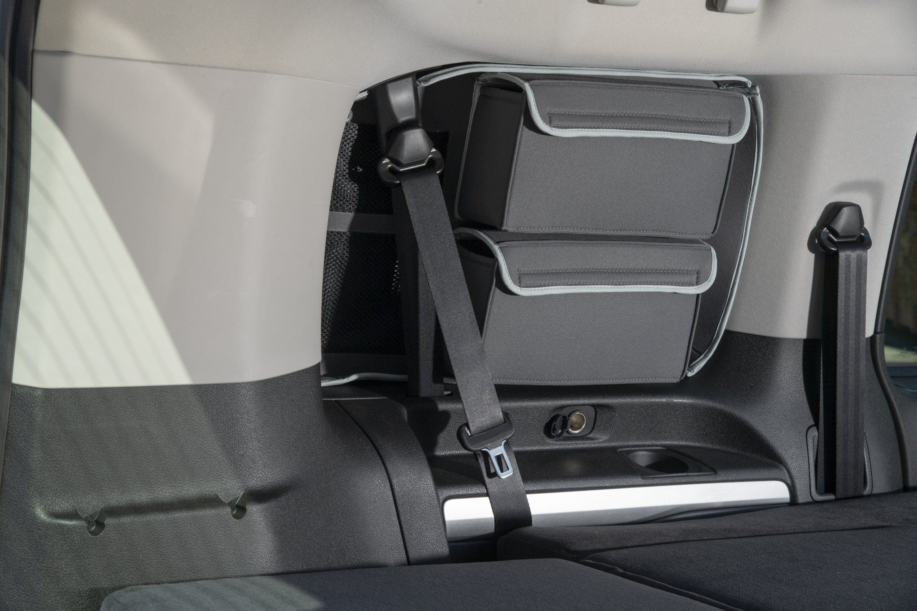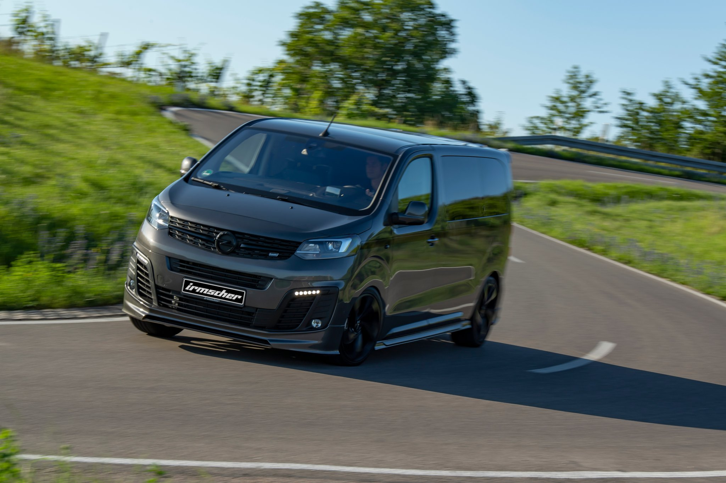

Alle Texte und Bilder halten wir für Sie aktuell und bequem zum Download bereit:

www.irmscher.de/presse
Ihre Zugangsdaten:
Benutzer: media
Passwort: fotos06

